Рекомендации родителям!
Собираясь на прогулку с ребенком…
Объясните малышу, почему зимой люди надевают теплую одежду, покажите и расскажите про отдельные части зимнего «наряда». Приучайте ребенка называть вещи.
А чтобы ребенок не капризничал при одевании, можно использовать народные пестушки, к примеру как:
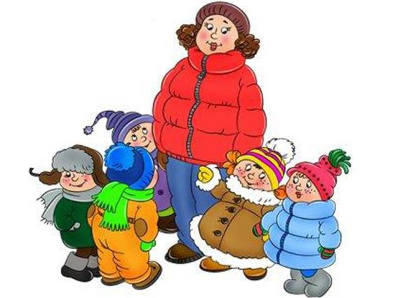
Наша Катя маленька,
На ней шубка аленька,
Опушка бобровая,
Катя чернобровая.
Катя варежку надела:
-Ой, куда я пальчик дела?
Нету пальчика, пропал,
В свой домишко не попал!
Катя варежку сняла:
-Поглядите-ка нашла!
Ищешь, ищешь и найдешь!
Здравствуй, пальчик, как живешь?

Их можно тихонько напевать, или даже нашептывать - так дети больше отвлекаются от не всегда любимого дела, не забывайте только при зачитывании вставлять имя ребенка.

Снег…
Какое явление зимней природы самое значительное? Снег! С него чаще всего и начинают знакомство с зимней природой! Знакомство в виде игры: его можно покопать лопаткой – прямо как песок летом. А если снег липкий - можно слепить снежки и поиграть ими, покидать в цель. Их можно катать и делать большими – вылепить снеговика!
Объединившись усилиями с другими родителями (и детьми конечно) – во дворе можно сделать ледяные фигуры, большую горку. Их можно скатать из снега, покрасить и облить водой (на морозе) – такие фигуры будут радовать детвору всю зиму.
Снежинки…
Обратите внимание малыша на снежинки: «Это снежинки. Посмотри, как они летят: белые, пушистые, а если снежинка упадет на руку – то тут же растает! Посмотри, какая снежинка красивая, как маленькая звезда».
Сугробы…
Объясните – что эти большие снежные кучи называются «сугробы». Как весело можно играть в прятки, прячась за них! Находить ребенка сразу же необязательно: «Какие большие сугробы! Как же мне тебя найти?», а когда «вдруг, внезапно» найдете – кроха обрадуется, и заодно запомнит, что сугробы бывают большие.
А вооружившись лопатами – можно даже сделать небольшую пещерку! «Мы делаем берлогу для медведя – на всю зиму Мишка в лесу ложится спать.»
Горка, санки, зимние виды спорта…
Крохе обязательно понравится катиться с большой ледяной горы на санках или ледянках (если ребенок совсем маленький – то вместе с Вами «паровозиком»). Санки для деток постарше можно соединить, как вагончики у поезда, и катать всех деток сразу, поиграть в «поезд».
Даже если малыш совсем маленький – имеет смысл рассказать ему про зимние виды спорта: лыжный бег, фигурное катание на коньках.
Это можно сделать и по книжке, но лучше, если кроха увидит все своими глазами. Например, прогуливаясь у стадиона – не лишним будет заглянуть на каток. Веселая музыка, «летающие» по льду на коньках люди, яркие огни – все это будет незабываемым впечатлением для ребенка!
Деревья…
На прогулке в сквере или парке – малыш наверняка заметит – как изменились деревья. Они скинули свои осенние листья и нарядились в пышные, причудливые шубы! А как же – зимой то холодно!
Зимние птицы…
Столько интересного можно увидеть даже в своем родном дворе! Вспомните – как осенью улетали птицы в теплые края, и покажите ребенку тех птиц, которые остались на зимовку – воробьи, голуби, вороны – самые смелые птицы, не боятся зимних морозов. Покажите, чем они отличаются друг от друга (размером, окраской). Многие ребята быстро учатся различать птиц, и даже изображать их: как они летают, как «поют».
Покормите вместе птиц, расскажите, что «птичкам зимой холодно, трудно, и нечего кушать. Предложите им помочь – сделать кормушку.

